**ПРОЕКТ**

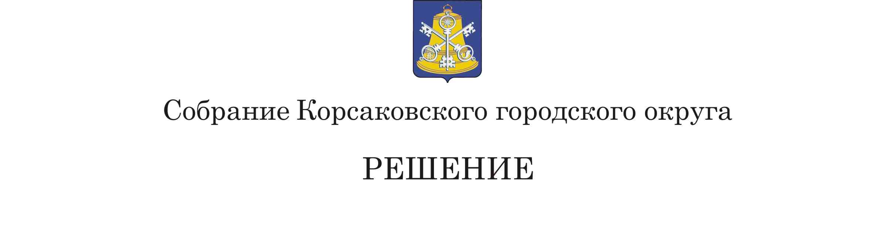

От ____________________№________

__________заседание __7-го__созыва

О протесте Сахалинской межрайонной природоохранной прокуратуры от 28.06.2023 № 7-42-2023/Прдп30-23-20640020 на решение Собрания Корсаковского городского округа от 29.09.2016 № 115 «Об утверждении Правил благоустройства территории Корсаковского городского округа»

В соответствии с частью 1 статьи 2 Федерального закона от 06.10.2003 № 131-ФЗ «Об общих принципах организации местного самоуправления в Российской Федерации», Федерального закона от 10.01.2002 № 7-ФЗ «Об охране окружающей среды», Федерального закона от 24.06.1998 № 89-ФЗ «Об отходах производства и потребления», пунктами 3-8 СанПиН 2.1.3684-21 «Санитарно-эпидемиологические требования к содержанию территорий городских и сельских поселений, к водным объектам, питьевой воде и питьевому водоснабжению, атмосферному воздуху, почвам, жилым помещениям, эксплуатации производственных, общественных помещений, организации и проведению санитарно-противоэпидемических (профилактических) мероприятий», утвержденных постановлением Главного государственного санитарного врача РФ от 28.01.2021 № 3, рассмотрев протест Сахалинской межрайонной природоохранной прокуратуры от 28.06.2023 № 7-42-2023/Прдп30-23-20640020 на решение Собрания Корсаковского городского округа от 29.09.2016 № 115 «Об утверждении Правил благоустройства территории Корсаковского городского округа», Собрание Корсаковского городского округа РЕШИЛО:

1. Признать подлежащим удовлетворению протест Сахалинской межрайонной природоохранной прокуратуры от 28.06.2023 № 7-42-2023/Прдп30-23-20640020 на решение Собрания Корсаковского городского округа от 29.09.2016 № 115 «Об утверждении Правил благоустройства территории Корсаковского городского округа».
2. Рекомендовать администрации Корсаковского городского округа привести в соответствие согласно Федерального закона от 10.01.2002 № 7-ФЗ «Об охране окружающей среды», Федерального закона от 24.06.1998 № 89-ФЗ «Об отходах производства и потребления», пунктов 3-8 СанПиН 2.1.3684-21 «Санитарно-эпидемиологические требования к содержанию территорий городских и сельских поселений, к водным объектам, питьевой воде и питьевому водоснабжению, атмосферному воздуху, почвам, жилым помещениям, эксплуатации производственных, общественных помещений, организации и проведению санитарно-противоэпидемических (профилактических) мероприятий», утвержденных постановлением Главного государственного санитарного врача РФ от 28.01.2021 № 3 решение Собрания Корсаковского городского округа от 29.09.2016 № 115 «Об утверждении Правил благоустройства территории Корсаковского городского округа».
3. Настоящее решение вступает в силу со дня его принятия.
4. Направить настоящее решение в администрацию Корсаковского городского округа для сведения и исполнения и в Сахалинскую межрайонную природоохранную прокуратуру.
5. Контроль за исполнением настоящего решения возложить на постоянную комиссию по регламенту, нормотворчеству, местному самоуправлению и охране правопорядка (В.В. Белолипецкий).

Председатель Собрания

Корсаковского городского округа Л.Д. Хмыз